Campeonato de Andalucía de Trial 2014
Peñarroya-Pueblonuevo (Córdoba)
La segunda parada del Andaluz de Trial 2014 nos llevó hasta la serrana localidad cordobesa de Peñarroya-Pueblonuevo en la que se reunieron más de medio centenar de trialeros que disfrutaron de una gran mañana de Trial. La prueba, organizada por el M.C. La Afición, estuvo compuesta por un recorrido de 7 zonas a 3 vueltas.
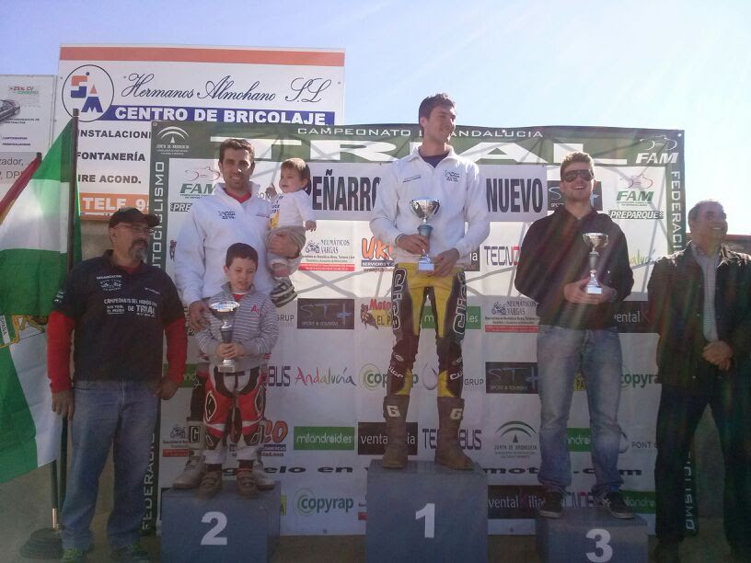
En TR1, la ausencia del vigente campeón José María Moral, nos dejó un apasionante duelo entre otros dos campeones andaluces, el cordobés Joaquín Salcedo (Sherco) y el sevillano Sergio Moreno (Jotagas), que terminaron sólo separado por 1 punto a favor del cordobés (14 por 15), gracias a un comienzo de la prueba más regular, mientras que el de Jotagas, fue de menos a más, pero los puntos perdidos en las dos primeras vueltas le fueron imposible de recuperar en la tercera, a pesar de hacer el mejor parcial del día. Por la tercera plaza del cajón también hubo pelea, la que protagonizaron el malagueño Antonio Barrionuevo, que después de varios años fuera de la competición, ha vuelto con mucha fuerza, cerrando el podio de la categoría reina con 46 puntos, por los 52 del granadino Alejandro Alzueta. Con esta victoria Salcedo se coloca como líder de la provisional.
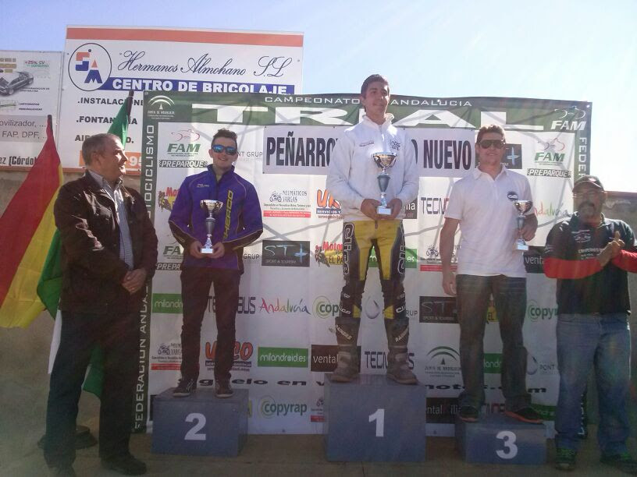
El doblete para la familia Salcedo lo completó Rafael en Júnior, categoría en la que se impuso tras realizar una tercera vuelta perfecta en la que no cometió ningún error. El malagueño Antonio García fue el que mejor comenzó el día, pero el cordobés fue entonándose según pasaban las zonas, que le dio el triunfo con 13 puntos, mientras que el malagueño finalizaba con 22 y Juan Antonio Bravo, con 28.
En TR2, cómoda segunda victoria del cordobés Pepe Serrano (Factory), que finalizó con 15 puntos por los 41 y 42 de sus dos compañero de podio, el sevillano Nestor Ordoñez y el cordobés Ángel Perea. En los TR3 fue otro cordobés el que subió a lo más alto del cajón, Diego Molina (Gas Gas), que sólo cometió 4 errores; mientras que el onubense Álvaro Márquez, segundo, presentó una tarjeta final con 11 y Álberto Ortiz, tercero, con 15 puntos; En los TR4 hubo que ir al desempate para conocer al campeón, que favoreció al jiennese Juan Manuel Cano, que empató a 12 puntos con el cordobés Francisco Heredia; y también se tuvo que recurrir al recuento de puestos para ver quien cerraba los puestos de honor porque el cordobés Miguel Ángel Márquez y el jiennense José Luis Galera empataban a 21 puntos; al final el desempate favoreció al cordobés.
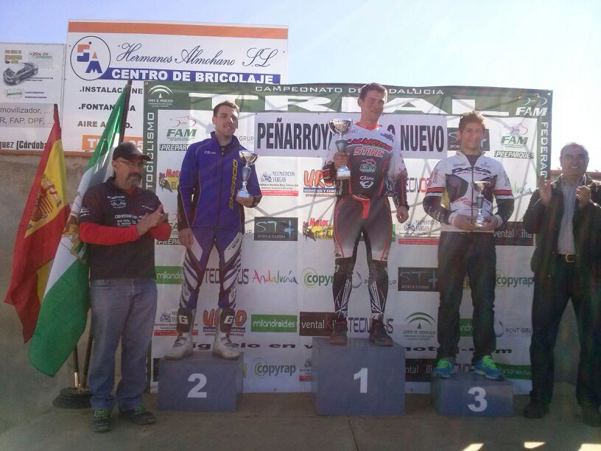
En los Cadete, segundo triunfo para el malagueño Álvaro López, que sólo cometió un error en toda la mañana. Con 4 puntos terminaba el jiennense Sergio López y con 8, Fernando, hermano del vencedor.
En los Clásicos Expertos, ya se ha colocado como nuevo líder el dominador de esta clase los últimos años, el cordobés Ángel Gutierrez Rave, que después de ser tercero en la cita inaugural superado por los hermanos Bohórquez, en esta cita puso las cosas en su sitio terminando con 8 puntos, 10 menos que su verdugo en la primera prueba, Antonio Bohórquez; el jiennense Manuel Rull cerraba el podio con 28 puntos. En Clásicos, triunfo del cordobés Francisco Herrero, con 1 puntos de diferencia respecto al gaditano José Manuel Moreno, que cerró su participación con 17 putos; con 19 subía al tercer peldaño Alejandro de la Fuente.
El mejor de los infantiles fue el sevillano Santiago Góngora que completó su zonas con 18 puntos, por los 21 de Alfonso Jiménez y los 23 de Lucas Cañizares
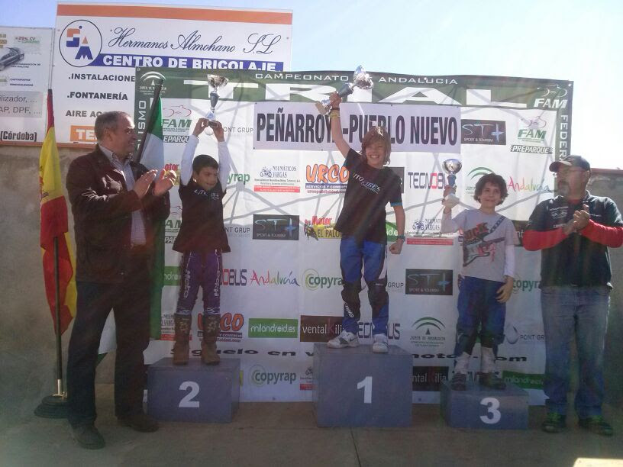
El malagueño Manuel Ramos (Sherco) se imponía en Aficionados, acompañado en el cajón por el cordobés Juan Ignacio Giraldez y Guillermo Ballestero, que juntoa José Ignacio Escribano, terminaron con los mismos puntos 12, pero que los desempates los dejó en el orden indicado.

